ΕΡΓΑΣΙΑ ΣΤΟ ΜΑΘΗΜΑ

Μηχανική των Ρευστών ΙΙ

Υπεύθυνος Καθηγητής: Τριαντάφυλλος Στυλιανόπουλος

Ανάλυση Ροής σε Δίκτυο Αγγείων

Αλεξης χαραλαμπους

Λευκωσία

Μάρτης 2020

Περιεχόμενα

Εισαγωγή 2

Αρχικοποίηση Μεταβλητών 3

Μέθοδος Εύρεσης του Πίνακα G 3

Μέθοδος Εύρεσης των Πιέσεων 3

Μέθοδος Εύρεσης των Ταχυτήτων 4

Αποτελέσματα 5

Case a 5

Case B 5

Case C 6

Συμπεράσματα 6

Βιβλιογραφία 6

# Εισαγωγή

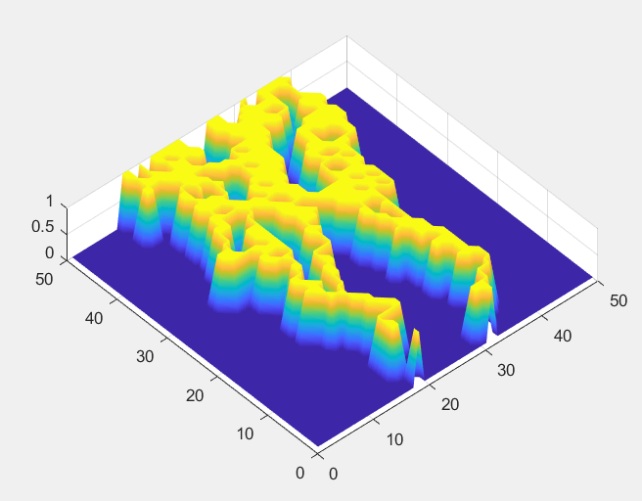Μετατροπή ενός δυσδιάστατου πίνακα τιμών 1, και 0 σε δίκτυο αγγείων(όπου 1 υπάρχει αγγείο). Ο χάρτης δίνεται σε γραφική μορφή στην εικόνα 1. Το σύστημα έχει συγκεκριμένα χαρακτηριστικά που δίνονται στον πίνακα 1. Με βάση την αρχή διατήρησης μάζας βρίσκουμε την πίεση, την ογκομετρική παροχή, και την ταχύτητα σε κάθε κόμβο του δικτύου αγγείων. Η επίλυση του προβλήματος γίνεται με τη χρήση του λογισμικού προγραμματισμού MatLab. Χρησιμοποιούνται 2 συστήματα αρίθμησης που δίνονται στην εικόνα 2.

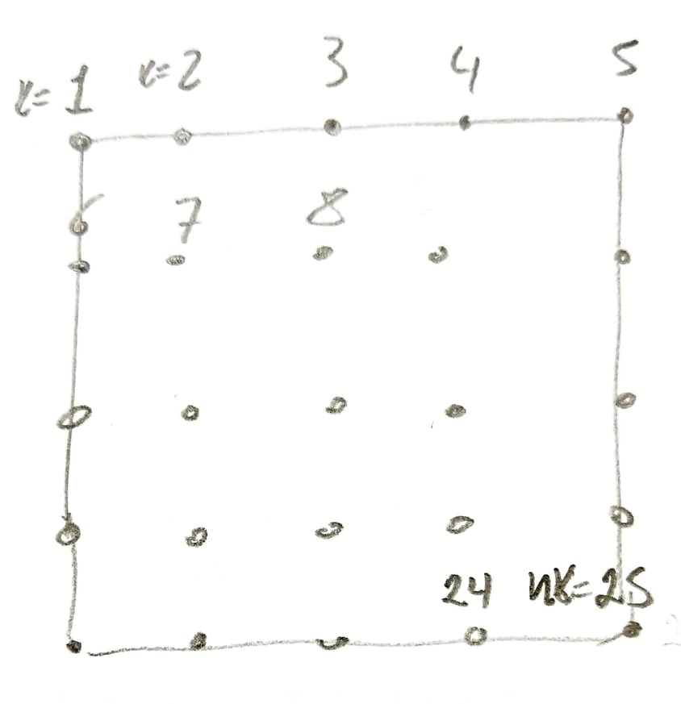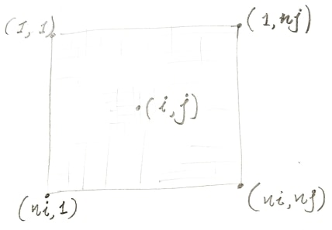Εικόνα 1: Χάρτης αγγείων, με τον κόμβο 19 ως είσοδο, 32 ως έξοδο

Εικόνα 2: Παρουσίαση των δύο συστημάτων αρίθμησης κόμβων (ni=nx, nj=ny)

|  |  |
| --- | --- |
| **Πίνακας 1: Χαρακτηριστικά Συστήματος** | |
| Διάμετρος αγγείων | 15 μm |
| Μήκος αγγείων | 0.0112 cm |
| Ιξώδες αίματος | 3 x 10-5  mmHg-s |
| Πίεση εισόδου | 25 mmHg |
| Πίεση εξόδου | 5 mmHg |

# Αρχικοποίηση Μεταβλητών

Αρχικά δημιουργούνται όλοι οι πίνακες που χρησιμοποιούνται και γεμίζονται με μηδενικά στην συνάρτηση ZERO(). Αυτό γίνεται για απλοποίηση της μετάβασης από το ένα ερώτημα στο επόμενο, που απαιτείται επαναφορά των αρχικών συνθηκών αλλά και καθαρισμός των μεταβλητών.

# Μέθοδος Εύρεσης του Πίνακα G

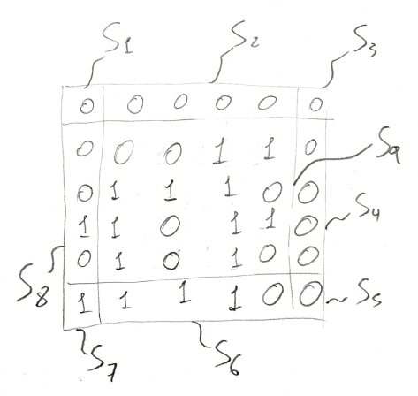Χωρίζεται ο χάρτης των αγγείων σε διάφορα κομμάτια, για γίνει δυνατή η εξέταση των γειτονικών κόμβων στον κώδικα, βλέπε εικόνα 2. Ο πίνακας G είναι nk πλάτος και ύψος ,όπου nk είναι το σύνολο των κόμβων με το κ αριθμητικό σύστημα, εικόνα 2. Στο πλάτος είναι η αρίθμηση των πιέσεων και το ύψος είναι η αρίθμηση των κόμβων.

Εικόνα 3: Χωρισμός χάρτη αγγείων σε 9 χωρία

Ο υπολογισμός του πίνακα G γίνεται στην συνάρτηση FILLTHEG(Ge). Το κάθε χωρίο έχει δική του λογική για να γίνει το ισοζύγιο μάζας στον εκάστοτε του κόμβο. Η συνάρτηση επιστρέφει τον πίνακα G συμπληρωμένο με διαστάσεις (nx, ny).

* Στο S1 γίνεται έλεγχος δεξιά και κάτω για συνέχεια του αγγείου.
* Στο S2 γίνεται έλεγχος δεξιά, αριστερά και κάτω για συνέχεια του αγγείου.
* Στο S3 γίνεται έλεγχος αριστερά και κάτω για συνέχεια του αγγείου.
* Στο S4 γίνεται έλεγχος αριστερά, πάνω και κάτω για συνέχεια του αγγείου.
* Στο S5 γίνεται έλεγχος αριστερά και πάνω για συνέχεια του αγγείου.
* Στο S6 γίνεται έλεγχος δεξιά, αριστερά και πάνω για συνέχεια του αγγείου.
* Στο S7 γίνεται έλεγχος δεξιά και πάνω για συνέχεια του αγγείου.
* Στο S8 γίνεται έλεγχος δεξιά, πάνω και κάτω για συνέχεια του αγγείου.
* Στο S9 γίνεται έλεγχος δεξιά, αριστερά, πάνω και κάτω για συνέχεια του αγγείου.

# Μέθοδος Εύρεσης των Πιέσεων

Για τον υπολογισμό της πίεσης σε κάθε κόμβο του χάρτη των αγγείων γίνεται με την χρήση του τύπου της ογκομετρικής παροχής (α).

$$Q=ΔP*G (α)$$

Εφόσον η ογκομετρική παροχή είναι γνωστή για την είσοδο και την έξοδο και τον πίνακα G τον υπολογίσαμε, μπορούμε λύνοντας πρόβλημα ιδιοτιμών και ιδιοδιανυσμάτων, δεδομένου ότι οι μεταβλητές Q & G είναι πίνακες ίδιου μήκους (1,2,..,nk) να βρούμε τον πίνακα των πιέσεων ανά κόμβο, με την χρήση του σύμβολου «\», που στην MatLab λύνει πρόβλημα ιδιοτιμών.

$$P=G\backslash Q (β)$$

Ο πίνακας P θα έχει μήκος (1,2,..,nk). Η παραπάνω διαδικασία εκτελείται στην συνάρτηση PRESSURES(G), και λαμβάνει είσοδο τον πίνακα G.

# Μέθοδος Εύρεσης των Ταχυτήτων

Η ταχύτητα σε κάθε μοναδιαίο αγγείο υπολογίζεται λύνοντας την εξίσωση (α) ως εξής:

$$V*A=ΔP*G →V=\left|\frac{ΔP*G}{A}\right| (γ)$$

Σε κάθε μέσο του μοναδιαίου αγγείου υπάρχουν δύο άκρα με διαφορετική πίεση για να υπάρξει ροή. Άρα το ΔP είναι η διαφορά της πίεσης στον πρώτο κόμβο από τον δεύτερο. Αυτό μας δίνει τυχαίο πρόσημο, για αυτό το λόγο η εξίσωση (γ) είναι σε απόλυτο. Με αποτέλεσμα η ταχύτητα να δίνεται μόνο ως μέτρο, δεν παίρνουμε πληροφορία για την φορά της. Η φορά της ταχύτητας δεν είναι μόνο θετική ή αρνητική, έχει δύο διαστάσεις να κινηθεί άρα δεν θα έχει νόημα να έχει πρόσημο. Είναι ενδιαφέρον να σημειωθεί ότι αν θέλαμε τον συνολικό αριθμό σωλήνων από τον αριθμό των κόμβων του συστήματος θα δίνεται από (1,2,…,np).

$$np = \left(ni-1\right)*ni + nj*\left(nj-1\right) (δ)$$

Για να γίνει όμως αυτή η διαδικασία απαιτούνται οι τιμές διαφοράς πίεσης ανάμεσα σε κάθε κόμβο. Στην χειρότερη περίπτωση θα υπάρχουν 4 αγγεία ενωμένα σε έναν κόμβο. Άρα, μερικοί θα είναι είσοδος ενώ οι υπόλοιποι έξοδος. Έτσι, είναι αναγκαίο να ξεχωριστούν οι πιέσεις σε κάθε κόμβο. Αρχίζει η κάθε εξέταση ελέγχοντας εάν μάστερ κόμβος είναι μη μηδενικός και θετικός, στη συνέχεια ελέγχεται ο κάθε γειτονικός κόμβος για τιμή πίεσης μη μηδενική αλλά και θετική. Το επόμενο βήμα είναι να βρεθεί η απόλυτη τιμή της διαφοράς πίεσης μεταξύ του μάστερ κόμβου και του υπό εξέταση, αργότερα υπολογίζεται με αυτή την τιμή η ογκομετρική παροχή(στην οποία προσθέτουμε και τον εαυτό της σε περίπτωση που υπήρχε τιμή από περασμένους κόμβους), ακολούθως υπολογίζεται η ταχύτητα με την ογκομετρική παροχή και το εμβαδό διατομής του αγγείου. Η διαδικασία περιγράφεται στην εξίσωση (γ). Τέλος σε περίπτωση που ο μάστερ κόμβος δεν πλήρη τις πιο πάνω συνθήκες τότε για αυτόν τον κόμβο οι τιμές της ταχύτητας, και ογκομετρικής παροχής μηδενίζονται. Επαναλαμβάνεται η μεθοδολογία ελέγχου των 9 χωρίων που χρησιμοποιείται στην εύρεση του πίνακα G. Η παραπάνω διαδικασία εκτελείται στην συνάρτηση SPEEDS().

# Αποτελέσματα

## Case a

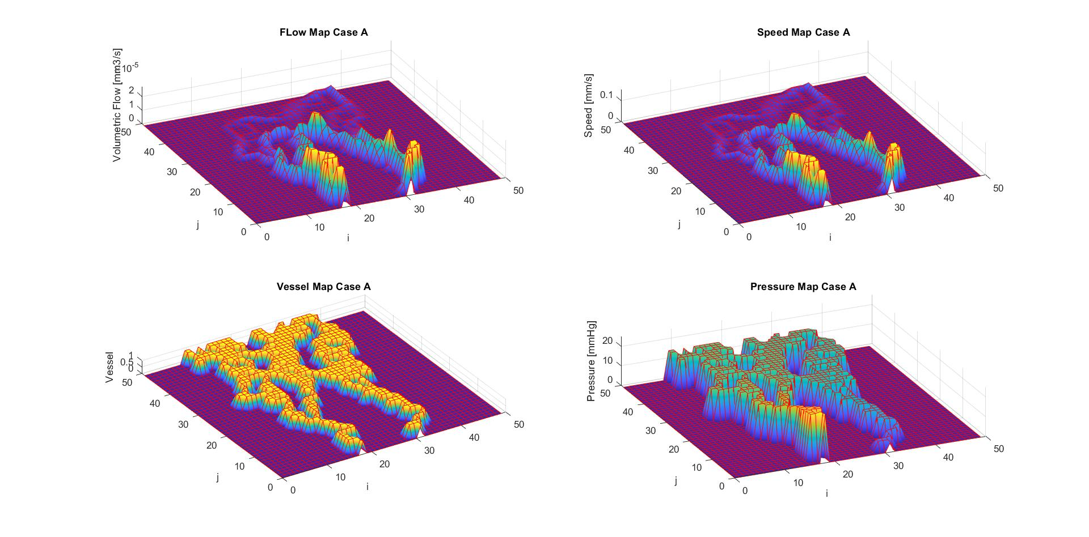

Εικόνα 4: Αποτελέσματα πρώτης περίπτωσης

## Case B

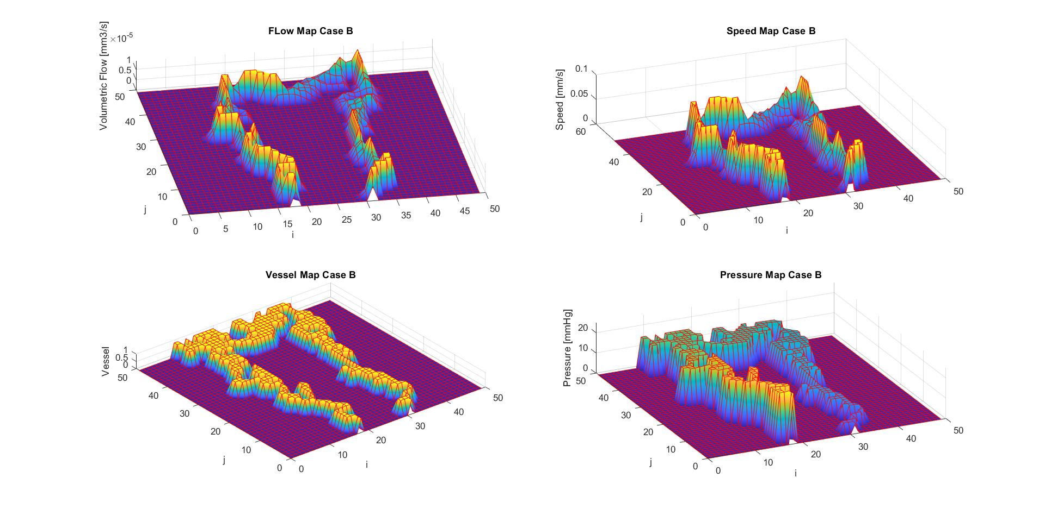

Εικόνα 5: Αποτελέσματα δεύτερης περίπτωσης

## Case C

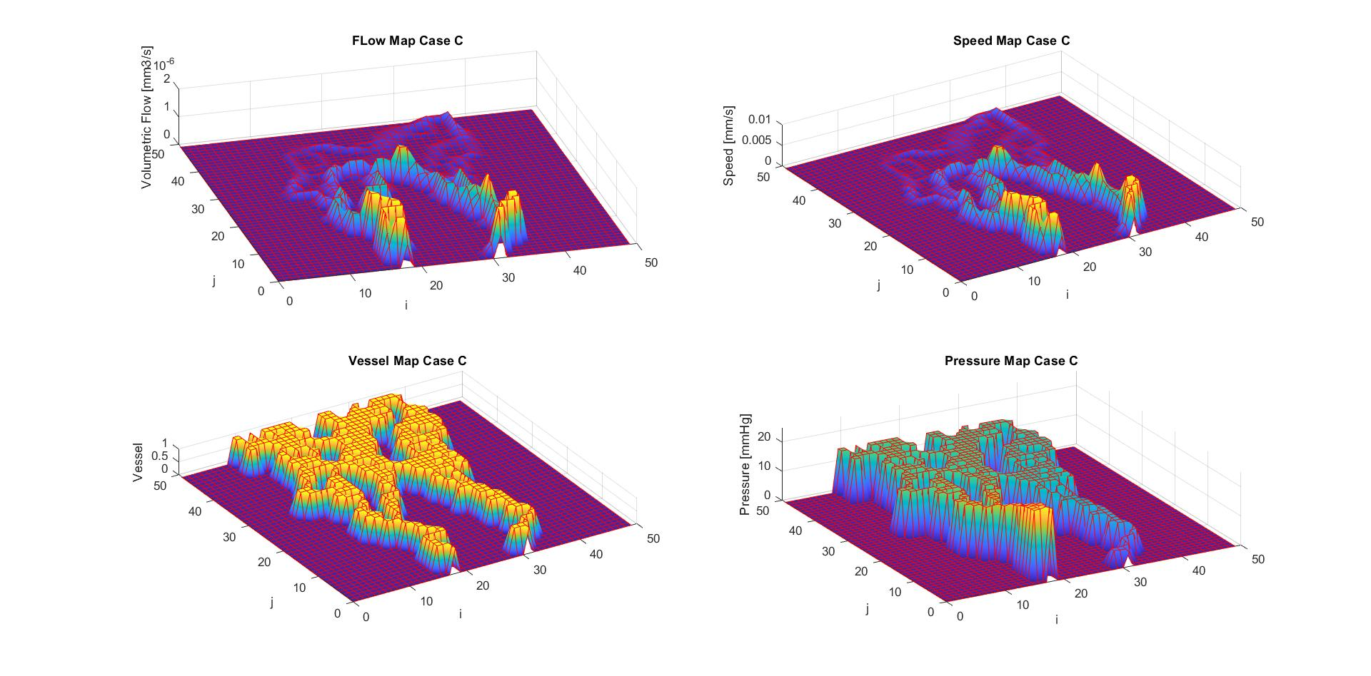

Εικόνα 6: Αποτελέσματα τρίτης περίπτωσης

# Συμπεράσματα

Σε όλες τες περιπτώσεις η ταχύτητα και η ογκομετρική παροχή ακολουθούν το ίδιο μοτίβο. Δηλαδή όταν η ροή περνά από συνολικά μικρό αριθμό αγγείων προς μια κατεύθυνση τότε έχει αυξημένη τιμή, ενώ όταν φτάνει στην περιοχή που τα αγγεία διακλαδώνονται αρκετά η τιμή τους μειώνεται αρκετά. Έτσι το αναμενόμενο που είναι η μέγιστη τιμή της ταχύτητας και ογκομετρικής παροχής να βρίσκεται στην είσοδο και την έξοδο επαληθεύεται από τις εικόνες 4, με 6. Τώρα, για την επίπτωση της αύξησης του ιξώδους είναι να μειώνεται η ταχύτητα κατά μια τάξη μεγέθους. Τέλος με την αφαίρεση ενός κομματιού των αγγείων από το κέντρο του χάρτη, έχει ως αποτέλεσμα την μείωση των διακλαδώσεων και συνεπώς την διατήρηση ποιο σταθερής τιμής ταχύτητας και ογκομετρικής παροχής καθ’ όλο το μήκος του δικτύου αγγείων.

# Βιβλιογραφία

1. Διαλέξεις και φροντιστήριο μαθήματος Μηχανική των Ρευστών ΙΙ, Καθηγητής Τριαντάφυλλος Στυλιανόπουλος, Εαρινό εξάμηνο 2020
2. A. Papaioannou, Fluid Mechanics II